# 项目说明文档

###### 程序包含1个包，5个类：

Main，Main方法所在类，用于执行程序运行；

jFrame，程序大体框架和总调用组件添加函数

jMenuBar，生成各种子选项JMenuItem并写入总组件调用方法，代码末尾并添加事件监听

JMenuItemActionListener，各组件的事件监听，响应事件并分配到FileService类里头执行最后方法调用

FileService，用于存储各种事件调用的最终方法，为了方便不出错误new出的jTextArea放在此类

###### 打开方式：打开项目，运行Main方法即可

正常打开界面：

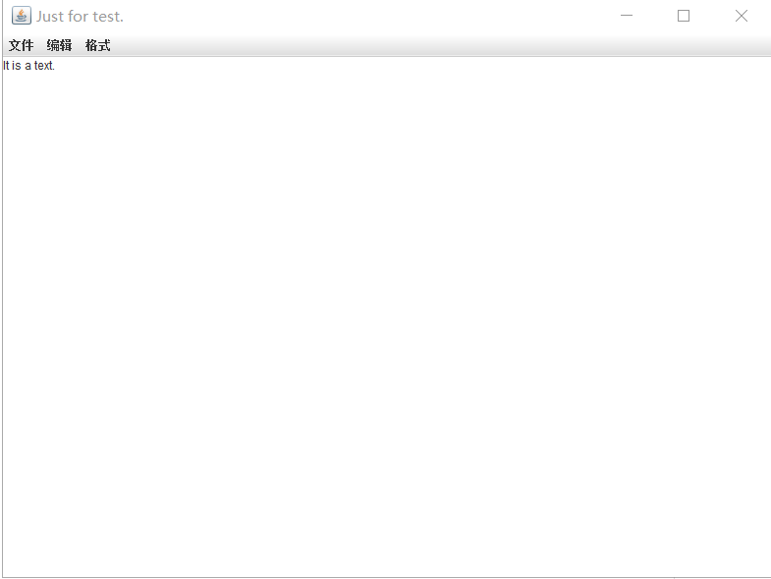

如图所示，正常会显示三个菜单

由于本机机子不知有什么毛病，可能会出现以下情况：

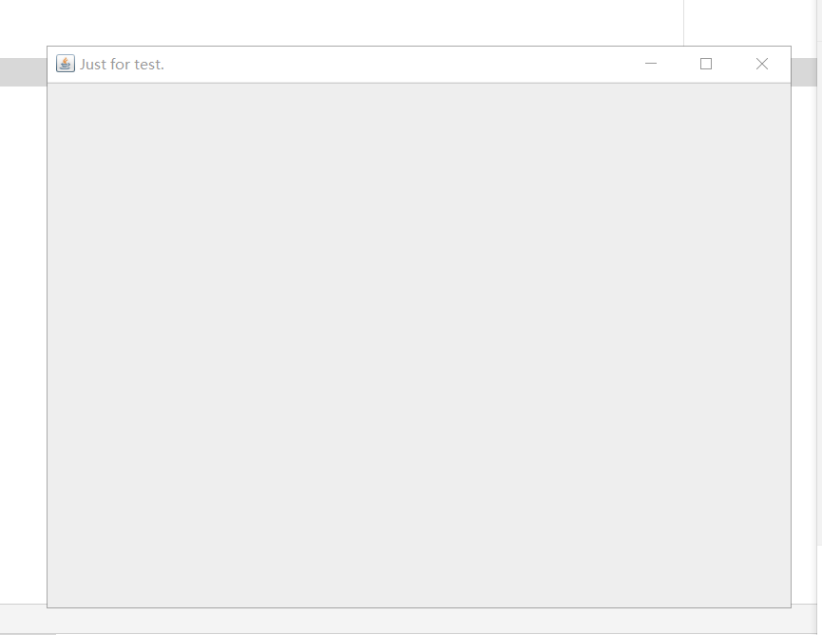

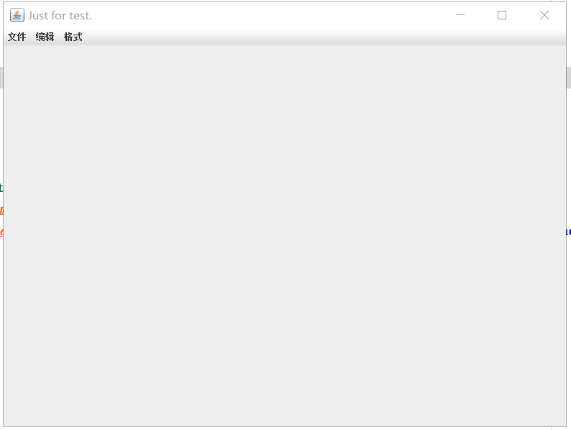

此时只需最小化窗口，再打开即可恢复正常。

本次考核项目优缺点：

先说说没实现的功能：区分大小写 这个难以与本项目的indexOf搭配实现

缺点：

1. 新建项目直接暴力清空文本框，没有判定是否保存当前文本
2. 保存功能没有设置判断是否路径是否直接保存，基本完全就等于 另存为 。
3. 退出和关闭窗口没有是否文本框变动判定
4. 字体没有设置初始化大小，没有加滚动条（主要是因为个人原因，时间比较紧，事多。。。很多简单的功能没时间调试实现）
5. 查找和替换两个功能函数分重写了框，都在FileService的类里，所以FileService 的代码过半都是这两个函数。。。

优点：

1. 其他功能缺点没提到的都基本正常，跟正常的记事本相差无几；
2. 经过多轮调试没发现有报错。

备注：

1. 输出到编译器控制台的是我当初用来检查功能顺便debug的。
2. 个人用的IDEA写的